Los países hispanohablantes de Suramérica

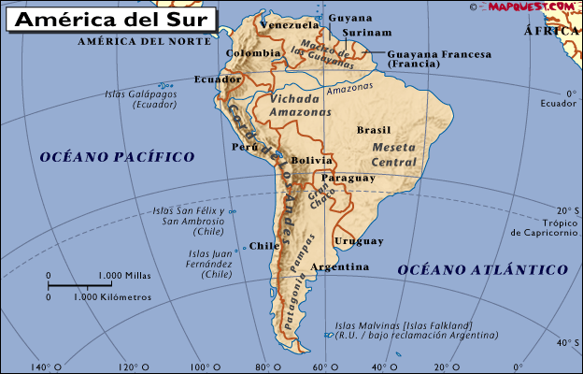

Venezuela

 | 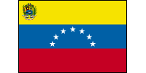
  País (nombre oficial) | República de Venezuela
  Capital | Caracas
  Superficie | 912.050 km²
  Población | 23.916.810 (julio 2001)
  Grupos étnicos | mestizos o mulatos (69%), origen europeo (20%), africano (9%), indígenas (2%)
  Lenguas | Español (lengua oficial); dialectos hablados por indígenas en el interior del país.
  Alfabetismo | 91,1% total; 91,8% hombres; 90,3% mujeres (1995)
  Religiones | Católicos 96%, Protestantes 2%, otras 2%
  Expectativa de vida | Hombres: 70,29 años; mujeres: 76,56 años (2001)
  Gobierno | República federal
  Moneda | 1 Bolívar (Bs) = 100 centimos
  Producto nacional bruto (per cápita) | $6.200 (2000)
  Industria | Petróleo, minería de mineral de hierro, materiales de construcción, industria de alimentos, telas y tejidos, acero, aluminio, montaje de vehículos motorizados
  Agricultura | Maíz, sorgo, caña de azúcar, arroz, bananas, verduras, café; carne de res, carne de cerdo, leche, huevos, pesca
  Minerales y Recursos | Petróleo, gas natural, mineral de hierro, oro, bauxita, otros minerales, fuerza hidroeléctrica, diamantes

Colombia

 | 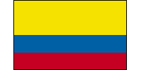  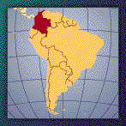
  País (nombre oficial) | República de Colombia
  Capital | Bogotá
  Superficie | 1.138.910 km²
  Población | 40.349.388 (julio 2001)
  Grupos étnicos | mestizos (58%), de origen europeo (20%), mulatos (14%)
  Lenguas | Español
  Alfabetismo | 91,3% total; 91,2% hombres; 91,4% mujeres (1995)
  Religiones | Católicos 90%
  Expectativa de vida | Hombres: 66,71 años; mujeres: 74,55 años (2001)
  Gobierno | República; la sucursal ejecutiva domina la estructura del gobierno
  Moneda | 1 Peso Colombiano (Col$) = 100 centavos
  Producto nacional bruto (per cápita) | $6.200 (2000)
  Industria | Telas y tejidos, industria de alimentos, petróleo, ropa y calzado, bebidas, productos químicos, cemento; oro, carbón, esmeraldas
  Agricultura | Café, flores cortadas, bananas, arroz, tabaco, maíz, caña de azúcar, granos de cacao, granos para aceites, verduras; productos forestales; camarones cultivados
  Minerales y Recursos | Petróleo, gas natural, carbón, mineral de hierro, níquel, oro, cobre, esmeraldas, hidroelectricidad
Ecuador

 | 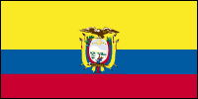
  País (nombre oficial) | República de Ecuador
  Capital | Quito
  Superficie | 283.560 km²
  Población | 13.183.978 (julio 2001)
  Grupos étnicos | mestizos (55%), de origen indio (25%), españoles (10%), africanos (10%)
  Lenguas | Español (lengua oficial), lenguas indígenas (especialmente Quechua)
  Alfabetismo | 90,1% total; 92,0% hombres; 88,2% mujeres (1995)
  Religiones | Católicos 95%
  Expectativa de vida | Hombres: 68,52 años; mujeres: 74,28 años (2001)
  Gobierno | República
  Moneda | 1 Dólar americano (U.S. $)(E.U.A. $) = 100 cents
  Producto nacional bruto (per cápita) | $2.900 (2000)
  Industria | Petróleo, industria de alimentos, telas y tejidos, siderurgia, productos de papel, productos de madera, productos químicos, plásticos, industria pesquera, madera para construcción
  Agricultura | Bananas, café, cacao, arroz, patatas, mandioca, plátanos, caña de azúcar; ganado, ovejas, cerdos, carne de res, carne de cerdo, productos lácteos; balsa; pesca, camarones
  Minerales y Recursos | Petróleo, pesca, bosques, hidroelectricidad

Perú

 | 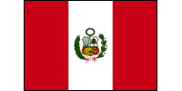  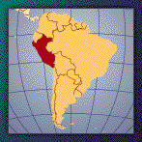
  País (nombre oficial) | República del Perú
  Capital | Lima
  Superficie | 1.285.220 km²
  Población | 27.483.864 (julio 2001)
  Grupos étnicos | indígenas (54%), mestizos (32%), europeos (12%), africanos y asiáticos (2%)
  Lenguas | Español (lengua oficial), Quechua (lengua oficial), Aymará
  Alfabetismo | 88,7% total; 94,5% hombres; 83% mujeres (1995)
  Religiones | Católicos 90%
  Expectativa de vida | Hombres: 67,9 años; mujeres: 72,81 años (2001)
  Gobierno | República constitucional
  Moneda | 1 Nuevo Sol (S/.) = 100 centimos
  Producto nacional bruto (per cápita) | $4.550 (2000)
  Industria | Minería de metales, petróleo, industria pesquera, telas y tejidos, ropa, industria de alimentos, cemento, industrias de líneas de montaje para automóviles, acero, industria astillera, siderurgia
  Agricultura | Café, algodón, caña de azúcar, arroz, trigo, patatas, plátanos, coca, avicultura, carne de res, productos lácteos, lana, pesca
  Minerales y Recursos | Cobre, plata, oro, petróleo, recursos forestales, pesca, mineral de hierro, carbón, fosfatos, potasa, hidroelectricidad

Bolivia

 | 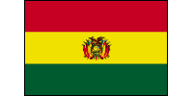  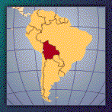
  País (nombre oficial) | República de Bolivia
  Capital | La Paz (sede del gobierno ejecutivo); Sucre (sede de los poderes legislativos y judiciales)
  Superficie | 1.098.580 km²
  Población | 8.300.463 (julio 2001)
  Grupos étnicos | Quechua y aymará (55%), mestizos (30%)
  Lenguas | Español, Quechua, Aymara (todas son lenguas oficiales)
  Alfabetismo | 83,1% total; 90,5% hombres; 76% mujeres (1995)
  Religiones | Católicos 95%, Protestantes (Metodistas Evangelizantes)
  Expectativa de vida | Hombres: 61,53 años; mujeres: 66,72 años (2001)
  Gobierno | República
  Moneda | 1 Boliviano ($B) = 100 centavos
  Producto nacional bruto (per cápita) | $3.000 (1999)
  Industria | Minería, fundición metalurgia, petróleo, alimentos y bebidas, tabaco, artesanía, ropa
  Agricultura | Sojas, café, coca, algodón, maíz, caña de azúcar, arroz, patatas; madera para construcción
  Minerales y Recursos | Estaño, gas natural, petróleo, cinc, tungsteno, antimonio, plata, hierro, plomo, oro, madera para construcción (bosques), hidroelectricidad

Chile

 | 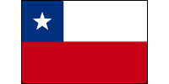
  País (nombre oficial) | República de Chile
  Capital | Santiago
  Superficie | 756.950 km²
  Población | 15.328.467 (julio 2001)
  Grupos étnicos | Chilenos de origen europeo, grupos indígenas
  Lenguas | Español
  Alfabetismo | 95,2% total; 95,4% hombres; 95% mujeres (1995)
  Religiones | Católicos 89%, Protestantes 11%, Judíos
  Expectativa de vida | Hombres: 72,63 años; mujeres: 79,42 años (2001)
  Gobierno | República
  Moneda | 1 Peso chileno (Ch$) = 100 centavos
  Producto nacional bruto (per cápita) | $10.100 (2000)
  Industria | Cobre, otros minerales, alimentos, preparación de alimentos a base de pescado, hierro y acero, madera y productos a base de madera, equipo de transporte, cemento, telas y tejidos
  Agricultura | Trigo, maíz, uvas, habas, remolachas dulces, patatas, frutas; carne de res, avicultura, lana; pesca, madera para construcción
  Minerales y Recursos | Cobre, madera para construcción, mineral de hierro, nitratos, metales preciosos, molibdeno, hidroelectricidad

Argentina

 | 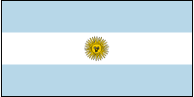
  País (nombre oficial) | República Argentina
  Capital | Buenos Aires
  Superficie | 2.766.890 km²
  Población | 37.384.816 (julio 2001)
  Grupos étnicos | de origin europeo
  Lenguas | Español (lengua oficial)
  Alfabetismo | 96,2% total; 96,2% hombres; 96,2% mujeres (1995)
  Religiones | Católicos 92% (menos de 20% que practica), Protestantes 2%, Judíos 2%, otras 4%
  Expectativa de vida | Hombres: 71,88 años; mujeres: 78,82 años (2001)
  Gobierno | República
  Moneda | 1 Peso = 100 centavos
  Producto nacional bruto (per cápita) | $12.900 ( 2000)
  Industria | Industria de alimentos, vehículos motorizados, bienes de consumo, telas y tejidos, productos químicos, productos petroquímicos, imprenta, metalurgia, acero
  Agricultura | Gérmenes de girasol, limones, soya, uvas, maíz, tabaco, cacahuetes, té, trigo; ganado
  Minerales y Recursos | Llanuras fértiles de la pampa, plomo, cinc, estaño, cobre, mineral de hierro, manganeso, petróleo, uranio

Uruguay

 | 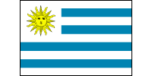
  País (nombre oficial) | República Oriental de Uruguay
  Capital | Montevideo
  Superficie | 176.220 km²
  Población | 3.360.105 (julio 2001)
  Grupos étnicos | europeos (88%), mestizos (8%), africanos (4%)
  Lenguas | Español (lengua oficial), Portugués, o Brazilero (mezcla de Portugués y Español en la frontera brasileña)
  Alfabetismo | 97,3% total; 96,9% hombres; 97,7% mujeres (1995)
  Religiones | Católico 66%, protestantes 2%, judíos 1%, que no profesan u otros 31%
  Expectativa de vida | Hombres: 72,11 años; mujeres: 78,96 años (2001)
  Gobierno | República constitucional
  Moneda | 1 Peso Uruguayo ($Ur) = 100 centésimos
  Producto nacional bruto (per cápita) | $9.300 (2000)
  Industria | Industrias de alimentos y bebidas, maquinaria eléctrica, equipo del transporte, productos de petróleo, telas y tejidos, productos químicos
  Agricultura | Trigo, arroz, cebada, maíz, sorgo; ganadería; pescadería
  Minerales y Recursos | Tierra de labrantío, hidroelectricidad, minerales de menor importancia, pesca

Paraguay

 | 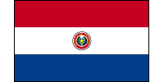
  País (nombre oficial) | República de Paraguay
  Capital | Asunción
  Superficie | 406.750 km²
  Población | 5.734.139 (julio 2001)
  Grupos étnicos | mestizos (95%); blancos y amerindios (5%)
  Lenguas | Español (lengua oficial), Guaraní (lengua oficial)
  Alfabetismo | 92,1% total; 93,5% hombres; 90,6% mujeres (est. 1995)
  Religiones | Católicos 90%, Menonitas y otros Protestantes
  Expectativa de vida | Hombres: 71,44 años; mujeres: 76,52 años (est. 2001)
  Gobierno | República constitucional
  Moneda | 1 Guaraní (G) = 100 centimos
  Producto nacional bruto (per cápita) | $4.750 (2000)
  Industria | Azúcar, cemento, telas y tejidos, bebidas, productos de madera
  Agricultura | Algodón, caña de azúcar, haba de soya, maíz, trigo, tabaco, mandioca (tapioca), frutas, verduras, carne de res, carne de cerdo, huevos, leche, madera para construcción
  Minerales y Recursos | Fuerza hidroeléctrica, recursos forestales, mineral de hierro, manganeso, piedra caliza

